24. Използване на XML за структуриране, валидация, обработка и представяне на
документно съдържание.
Изложението по въпроса трябва да включва следните по-съществени елементи:
1. Добре-структуриран XML – основни концепции, XML йерархии, синтактични
правила. XML пространства от имена.
2. XML валидация чрез Document Type Definitions (DTD) – цели на валидирането,
DTD структура, синтаксис.
3. XML валидация чрез XML Schema – спецификации, типове данни, фасети,
структури. Сравнение с DTD.
4. Използване на XSLT (eXtensible StyleSheet Language Transformations) и XPath за
алокиране, манипулиране и представяне на XML съдържание.
5. Използване на DOM (Document Object Model) и SAX (Simple API for XML) за
обработка на XML документи – основни интерфейси на DOM и SAX и начини за
използването им. Сравнение между DOM и SAX.

- Добре-структуриран XML – основни концепции, XML йерархии, синтактични правила. XML пространства от имена.
XML означава eXtensible Markup Language и представлява език за маркиране, използван за създаване на структурирани документи, които могат да бъдат четени както от машини, така и от хора. Всеки XML документ е изграден от следните компоненти:
- Таг - име на елемент, заградено съм символите “<” и “>” от двете страни. Например <parent>
  - Отварящ таг (<tag>) - започва дефиницията на елемент
  - Затварящ таг (</tag>) - завършва дефиницията на елемент
- Елемент - отварящ и затварящ таг, като между тях има някакво съдържание (текстово или други XML документи). Елементите могат да бъдат влагани като единствено един елемент може да бъде корен.
- Атрибут - допълнителна информация за елемент. Задава се като наредена двойка име-стойност. Стойността на атрибута се огражда от единични или двойни кавички.
<person gender=”female”>
<firstName>Боян</firstName>
<lastName>Бончев</lastName>
</person>

Елементната структура на един XML документ представлява йерархия. Може да се представи по два начина: планирано, дървовидно:
Пример планирано:
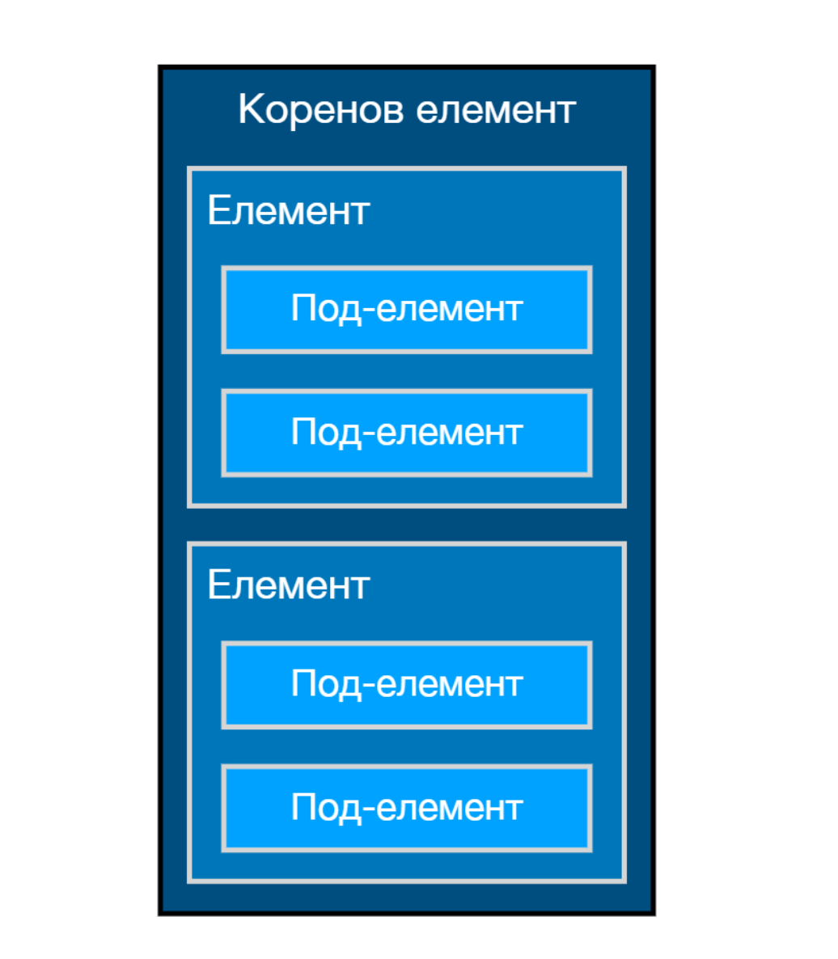
Пример дървовидно:
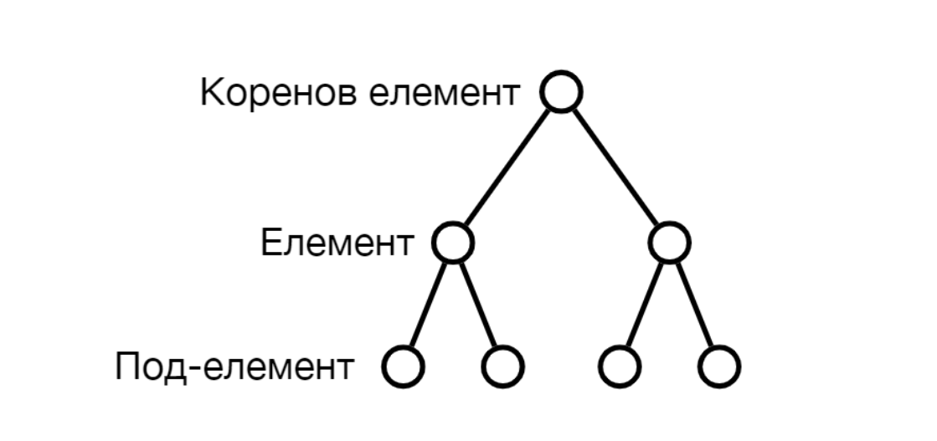
В една XML йерархия всеки отварящ таг трябва да им съответстващ затварящ таг. Освен това, два или повече елемента не могат да се припокриват - тоест да започва в един елемент и да завършва след завършването на елемента, в който е започнал (аналогично на балансирането на скоби). Пример: <а><b></a></b> - това не е позволено.

Елементите имат следните синтактични правила:
- Имената в XML правят разлика между големи и малки букви. Тоест <person> и <Person> са два различни елемента.
- Имената трябва да започват с главна или малка буква или “_” и могат да бъдат използвани букви, цифри, “_”, “-”, и “.”
- Имената не могат да започват с думите XML, xML, xml, xmL и т.н.
- Празни пространства се допуска само след имената на елементите, т.е преди знака “>”
- Използването на символите “<”, “>” е резервирано за разделители
- Символите “&” и “;” се използват за рефериране на съдържание към предефинирана единица (entity)

Атрибутите имат следните синтактични правила:
- Всеки атрибут трябва да има стойност, дори и тя да бъде празен стринг.
- За разделител между два и повече атрибута се използва празно пространство.
- Възможно е едновременно използване на кавички и апострофи за ограждане на стойностите на атрибутите на един елемент. Не е допустимо обаче, ограждането на стойност на един атрибут с кавички и апостроф или обратното.
- Дублиращи се атрибути в един и същ елемент не са разрешени.
- Атрибутите могат да следват произволен ред на подреждане в елемента.

XML пространства от имена - използва се за разграничаване на елементи и атрибути, които могат да имат еднакви имена, но различно значение. Синтаксис: Пространства от имена се дефинират с атрибута xmlns: <book xmlns="http://example.com/books">.

- XML валидация чрез Document Type Definitions (DTD) – цели на валидирането, DTD структура, синтаксис.
Цели на валидирането
- Верификация на структурата, проверка за коректност - Уверява, че XML документите следват предварително дефинирана структура и правила.
- Съответствие: Гарантира, че документът е съвместим с определени стандарти; гарантира се, че XML документът има определена структура, която се очаква от приложението, което ще го обработва

DTD структура - DTD задава правила, съгласно които се определят имената на елементите и атрибутите, тяхната последователност, честота на срещане и т.н.
Вътрешен (inline) DTD: Включен в самия XML документ.
Външен DTD: Съдържа се в отделен файл и се реферира в XML документа.
Като в един документ можем да имаме едновременно както вътрешно DTD, така и външно DTD.
- Деклариране на елементи: <!ELEMENT element_name (content_model)>
  - Съдържанието може да бъде:
    - Елементно - тоест съдържа други елементи, които трябва да имат дефиниция в DTD. Например: <!ELEMENT person (father, mother, children)>;
    - Смесено - в тази декларация ключовият елемент #PCDATA трябва да предхожда всички други елементи. Различните възможност за съдържание се отделят с “|”. Например: <!ELEMENT person (#PCDATA | a | b)>
    - Пранзо - указва се с ключовата дума EMPTY
    - Произволно - оказва се с ключовата дума ANY
  - В дефиницията за съдържание може да използваме и индикатори за брой срещания
    - + - даденият елемент трябва да се съдържа поне един път
    - * - даденият елемент може да се 0 или повече пъти
    - ? - даденият елемент трябва да се съдържа тончо 1 път или нула пъти
- Деклариране на атрибути:
  - Атрибутите могат да бъдат прикрепени към декларацията на елементите или да бъдат в отделна декларация;
  - Декларацията се състои от три части:
    - Ключовата дума ATTLIST;
    - Името на елемента, на когото тези атрибути принадлежат;
    - Списък с декларациите на атрибутите – за всеки атрибут се дават име, тип и декларация на стойността.
  - Декларацията на стойността може да бъде – стойност по подразбиране, фиксирана стойност, изискваща се (#REQUIRED) или опционална (#IMPLIED)
  - Някои възможни типове на атрибутите:
    - CDATA – указва, че атрибутът има стойност от символи (Character Data), които няма да се интерпретират от парсера;
    - ID – указва, че стойността на атрибута служи като ключ на елемента и той може да се идентифицира еднозначно чрез нея;
    - IDREFS – стойността на атрибута е списък от IDREF стойности, които са разделени с празно място;
    - ENTITY – стойността на атрибута е референция към външна единица, съдържаща не-XML съдържание;
    - ENTITIES – списък от ENTITY стойности, разделени с празно място
  - Пример
<!ATTLIST book
id ID #REQUIRED
genre CDATA #IMPLIED
>
- Декларация на единици: <!ENTITY …> - използва се като указател към текст или към външен ресурс
- Декларация на нотация: <!NOTATION …> - използва се за описване на данни, които не са XML, като например: снимки, анимации и др.
- Пример за DTD схема:
<?xml version=”1.0”?>
<DOCTYPE root-name [
<!ELEMENT newspaper (article+)>
<!ELEMENT article (heading, body, notes)>
<!ELEMENT heading (#PCDATA)>
<!ELEMENT body (#PCDATA)>
<!ELEMENT notes (#PCDATA)>

<!ATTLIST article author CDATA #REQUIRED>
<!ATTLIST article editor CDATA #IMPLIED>
<!ATTLIST article date CDATA #IMPLIED>

<!ENTITY newspaper “Financial times”>
<!ENTITY publisher “Sofia press”>

<!NOTATION jpeg PUBLIC “image/jpeg”>
<!ENTITY logo SYSTEM “logo.jpg” NDATA jpeg>
]>

- XML валидация чрез XML Schema – спецификации, типове данни, фасети, структури. Сравнение с DTD.
XML schema e XML документ, който описва структурата на друг XML документ. Тя е наследник на DTD, но предоставя много по-богати възможности за по-прецизна спецификация на XML структура.

<xs:schema> – коренът на всеки схема документ.
• <xs:element> – използва се за деклариране на елементи
• <xs:attribute> – използва се за декларация на атрибути
• <xs:simpleType> – дефинира елемент от прост тип.
• <xs:complexType> – дефинира елемент от сложен тип
• <xs:attributeGroup> – позволява декларацията на група от атрибути
• <xs:group> – позволява да се групират елементи и така получената група да се
преизползва на различни места. В една група могат да присъстват единствено
елементи. Редът на елементите в групата се задава с помощта на долните три
декларации.
○ <xs:all> – съдържа декларации на елементи, които трябва да присъстват в XML документа, независимо в какъв ред;
○ <xs:choice> – съдържа декларации на елементи, от които точно един може да
присъства в XML документа;
○ <xs:sequence> – съдържа декларации на елементи, които трябва да присъстват в XML документа в точно указания ред (последователно).

Типове данни
- Прости типове: integer, boolean, float, double, ID, date и др.
- Сложни типове: използвани са други прости и сложни типове, за да се дефинират. Те се изграждат на базата на: <xs:simpleType>, <xs:complexType>

Фасети - Определят допустимите стойности за елементите и атрибутите, като например дължина, стойностен диапазон и формат.
Съществуват два вида фасети:
- Фундаментални фасети като: Equal, Order, Bounds, Cardinality, Numeric
- Ограничаващи фасети като: minInclusive/minExclusive; length(определя броя на елементите/символите в даден елемент); minLength/maxLength; pattern(ограничава низов тип с регулярен израз); enumeration (изброяване на допустими стойности); precision (броя на цифрите от дясно на десетичната запетая); scale (броя на цифрите от ляво на десетичната запетая)

Структури:
- дефиниция на типове: <xs:simpleType>, <xs:complexType>
- дефиниция на атрибути: <xs:attribute>
- дефиниция на елементи: <xs:element>
- дефиниция на групи: <xs:group>
- дефиниция на групи от атрибути: <xs:attributeGroup>
- декларация на нотации: <xs:notation>

Сравнение с DTD
- XML Schema е по-интуитивен от DTD, понеже е по-близък до XML синтаксиса
- може да се задават много по-стриктни правила с XML Schema. XML Schema e много по-богат и мощен
- DTD e по-прост и лесен, защото използва по-стегнат и кратък синтаксис

- Използване на XSLT (eXtensible StyleSheet Language Transformations) и XPath за алокиране, манипулиране и представяне на XML съдържание
XSLT е език за трансформация на XML документи в други формати, като HTML, текст или друг XML. XSLT позволява на потребителите да дефинират шаблони и правила за трансформацията, базирани на структурата и съдържанието на оригиналния XML документ.

В XSLT има дефинирани 34 елемента като: <xsl:stylesheet>, <xsl:template>, <xsl:apply-templates>, <xsl:value-of>, <xsl:for-each>, <xsl:output>,, <xsl:number>, <xsl:variable>, <xsl:element>, <xsl:attribute>, <xsl:copy>, <xsl:copy-of> и др. Като например с помощта на <xsl:variable> можем да дефинираме променлива, а с помощта на <xsl:element> може да създадем нов елемент и позволява динамично създаване на елементи.

В един XML документ XSLT се задава посредством инструкцията:
<?xml-stylesheet type=”text/xsl” href=”stylesheet.xsl”>

XPath - език за навигация и селекция на части от XML документите. В XPath повечето съставни части на документа се представят като възли на дърво. Коренът на XPath дървото представлява самия документ и се бележи “/”

Един XPath израз е текстов низ чрез, който се избират един или няколко възли в дървото.
Видове XPath възли:
- корен - сочи към корена на документа
- елемент - представя елемент
- атрибут - представя атрибут
- текст - представя текстово съдържание на елемент
- инструкция за обработка
- декларация на CDATА секция (област от данни)
- коментар
В XPath съществуват два вида пътища: относителни(започват от контекстния възел - могат да заповат с низа “./”) и абсолютни(започват от корена на дървото - започват с низа “/”).
Използвайки XPath можем да извършим следните действия:
- да селектираме element, който има атрибут id с определена стойност: (library/book[@id='my_book'])
- да селектираме всички елементи от даден тип: library/book
- след като селектираме елемент можем да вземем:
  - всички негови преки наследници
  - родителя му
  - атрибутите му
  - възлите, които са след него
  - и др.
XPath използва синтаксис подобен на адресирането на директории:
- “..” за адресиране на родителя на контекстния възел
- “.” за адресиране на текущия възел
- “*” за избор на всичко
- “@” за атрибут. Например селектиране на елементи, които имат даден атрибут равен на някаква стойност: library/book[@genre=”fiction”]

- Използване на DOM (Document Object Model) и SAX (Simple API for XML) за
обработка на XML документи – основни интерфейси на DOM и SAX и начини за
използването им. Сравнение между DOM и SAX.
DOM представя XML документите като дървовидна структура, която може да бъде манипулирана чрез програмни интерфейси. Позволява ни лесно да навигираме в документа и да го променяме, но консумира повече памет, особено при по-големи документи. DOM e част от съвременните браузъри и е в основата на динамичните уеб страници, защото чрез DOM също може динамично да се променят, премахват и добавят елементи в една HTML страница.
Базови интерфейси:
- Node - представлява един връх в документното дърво
- Document - представлява целия XML документ (корена на дървото)
- Element - представлява един елемент в даден XML документ. Докато Node може да бъде елемент, текстово съдържание, атрибут и т.н, Element може да бъде само XML елемент.
- Attr - свойства name и value, които връщат името и стойността на атрибута
- CharacterData - съфържа полезни методи за текстообработка
- Text - тези възли винаги за листа
- Comment - представлява коментар
- NodeList - колекция от наредени Node обекти
- NamedNodeMap
- DocumentFragment
Разширени интерфейси
- CDATASection - представя CDATA секция
- DocumentType - информация за съдържанието на DTD
- ProcessingIntruction
- EntityReference
- Entity
- Notation

SAX (Simple API for XML) - Обработва XML документи на базата на събития. Разработен е за по-ефективен анализ на големи XML документи (не се налага всеки път да прочита целите документи). Консумира по-малко памет.
Основни SAX интерфейси:
- DocumentHandler
- ContentHandler
- XMLReader
- XMLFilterImplt
- XMLReaderAdapter
- ErrorHandler - три нива на обработка на грешки: warning, error, fatalError
- DTDHandler
- EntityResolver

Сравнение между DOM и SAX
- SAX е подходящ за четене на големи XML документи и обработка в реално време
- DOM разглежда XML като логическо дърво, докато SAX е базиран на събития
- DOM e добър при обработка на много елементи и структурирани промени на документа

